**Expressing dislikes 2B**

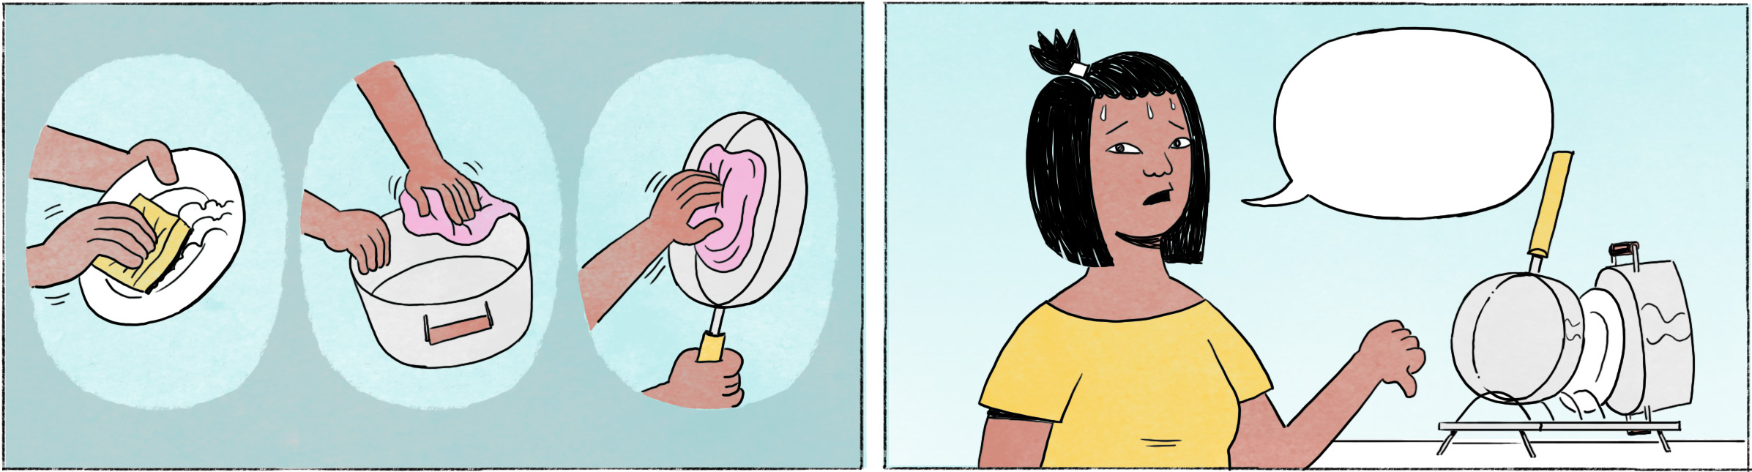

|  |  |  |
| --- | --- | --- |
| ១ | កញ្ញា៖ | ហ៊ើយ ស្ទះទៀតហើយ​។ ម៉ោងហ្នឹងដឹងតែស្ទះម៉ង។ ធុញមែនទែន! |
|  | ណារី៖ | ធុញមែនហ្នឹងអា៎។ ហើយក្ដៅទៀត។ ខ្ញុំអត់ចូលចិត្តជិះទុកទុកអីចឹងអា៎។ ហុយក៏ហុយ ក្ដៅក៏ក្ដៅ។ |
|  | កញ្ញា៖ | មែនហ្នឹង គ្រាន់តែបែកញើស ក៏អស់កម្លាំងដែរ។ ដូចគេធ្វើផ្លូវនៅមុខ។ |
|  | ណារី៖ | មែនក៏អី? ដឹងថាស្ទះម៉ាម៉ោង ពីរម៉ោងហើយអីចឹង។ យ៉ាប់មែនទែន! |
|  |  |  |
| ២ | កញ្ញា៖ | ហូយ បើកសំឡេងអីខ្លាំងៗម៉េះ! រកដេកអត់បាន! |
|  | ណារី៖ | ហ្នឹងហើយ បើកសំឡេងឮៗ អត់ដឹងយប់អត់ដឹងអីទេ។ យ៉ាប់ម៉ង! |
|  | កញ្ញា៖ | ផ្ទះម្ដុំហ្នឹងឧស្សាហ៍អីចឹងដល់ហើយ។ ធុញមែនទែន!  OR: ដូចញឹកញាប់ពេកហើយ។ ធុញផ្ទះម្ដុំហ្នឹងមែនទែន! |
|  |  |  |
| ៣ | កញ្ញា៖ | ណារី ម៉េចអី? អត់សប្បាយចិត្តរឿងអី? |
|  | ណារី៖ | ទើបតែត្រូវប៉ូលិសផាក។ |
|  | កញ្ញា៖ | ម៉េចចឹង? |
|  | ណារី៖ | ប៉ូលិសហ្នឹងថាខ្ញុំបត់ពេលភ្លើងកំពុងក្រហម។ តាមពិតខ្ញុំឃើញភ្លើងខៀវសោះហ្នឹងអា៎។ គួរឲ្យខឹងមែនទែនម៉ងអា៎! អស់ម៉ាម៉ឺនទទេ។ |

|  |  |
| --- | --- |
| ណារី, កញ្ញា | female Cambodian names |
| ហ៊ើយ, ហូយ | exclamation to express boredom, frustration, or not wanting to do sth. |
| ស្ទះទៀតហើយ | traffic jam again |
| ម៉ោងហ្នឹងដឹងតែ ... | always at this hour ... |
| ធុញមែនទែន! | [This is] really frustrating/annoying! |
| ទុកទុក | tuk tuk (vehicle with a motorbike at the front and a carrier at the back for four people to sit in) |
| ហុយក៏ហុយ ក្ដៅក៏ក្ដៅ | it’s also dusty and hot |
| បែកញើស | to sweat |
| អស់កម្លាំង | to be tired, exhausted, without energy |
| ដូចគេធ្វើផ្លូវនៅមុខ | it looks as if they’re doing construction work further ahead |
| មែនក៏អី? = មែនអ៎? | Really? |
| ម៉ាម៉ោង = មួយម៉ោង | one hour |
| យ៉ាប់មែនទែន! | [This is] really frustrating/annoying! |
| បើកសំឡេង | to turn up the volume (of music etc.) |
| ... ម៉េះ | spoken form of ... ម្ល៉េះ = why so? (expressing surprise) |
| រកដេកអត់បាន | I can’t sleep |
| អត់ដឹងយប់អត់ដឹងអីទេ | they are not aware how late it is (= they don’t care how late it is) |
| ម្ដុំ | neighborhood, area |
| ឧស្សាហ៍ | often |
| ម៉េចអី? | How are you? / What’s up with you? / What’s wrong with you? |
| ទើបតែ ... | [I’ve] just ... |
| ផាក | to fine |
| ម៉េចចឹង? = ថី? | Why? |
| បត់ | to turn |
| គួរឲ្យខឹង | to be frustrating/irritating |
| អស់ | here: (to have) to spend |
| ម៉ាម៉ឺន = មួយម៉ឺន | 10’000 Riel |
| ទទេ | for no reason |

**Cultural notes**

នៅពេលពិធីបុណ្យចូលឆ្នាំខ្មែរជិតមកដល់ ទាំងនៅទីក្រុងនិងនៅតាមខេត្ត ប្រជាជនតែងចាក់ចម្រៀងប្រពៃណីរាំច្រៀងដោយបើកសំឡេងឮខ្លាំងៗ រហូតដល់យប់ជ្រៅក៏មាន។ តាមផ្ទះមិនសូវប្រកាន់ប៉ុន្មានទេសម្រាប់ឱកាសចូលឆ្នាំខ្មែរ ប៉ុន្តែសម្រាប់ពេលធម្មតាគឺគ្មានអ្នកណាចូលចិត្ត ឬទ្រាំនឹងសំឡេងខ្លាំងៗនោះទេ។

|  |  |
| --- | --- |
| ពិធីបុណ្យចូលឆ្នាំខ្មែរ | Khmer New Year festival |
| ចាក់ចម្រៀង | to play music |
| ប្រពៃណី | traditional |
| យប់ជ្រៅ | late at night |
| តាមផ្ទះ | here: in the neighborhood |
| ប្រកាន់ | to mind |
| ទ្រាំ | to be patient |